Домашнее задание от 27.03.23.
Для групп А, Б.
- Повторение.
Уважаемые родители, продолжайте повторять с детьми все нотки, а именно их местоположение на нотном стане. Нужно чëтко проговаривать само написание ноты, без ошибок и наизусть.
Также повторяйте основные понятия:
- Октава;
- Длительность;
- Ритм;
- Метр;
- Сильная доля;
- Такт;
- Музыкальный размер.
- Прописи.
К следующему уроку повторите понятия: диез, бемоль и бекар.
Пропишите знак бемоль возле нот на линеечках одну строчку и возле нот между линеечками тоже одну строчку.
Запомните, что знак всегда пишется СЛЕВА от ноты, строго напротив неë.
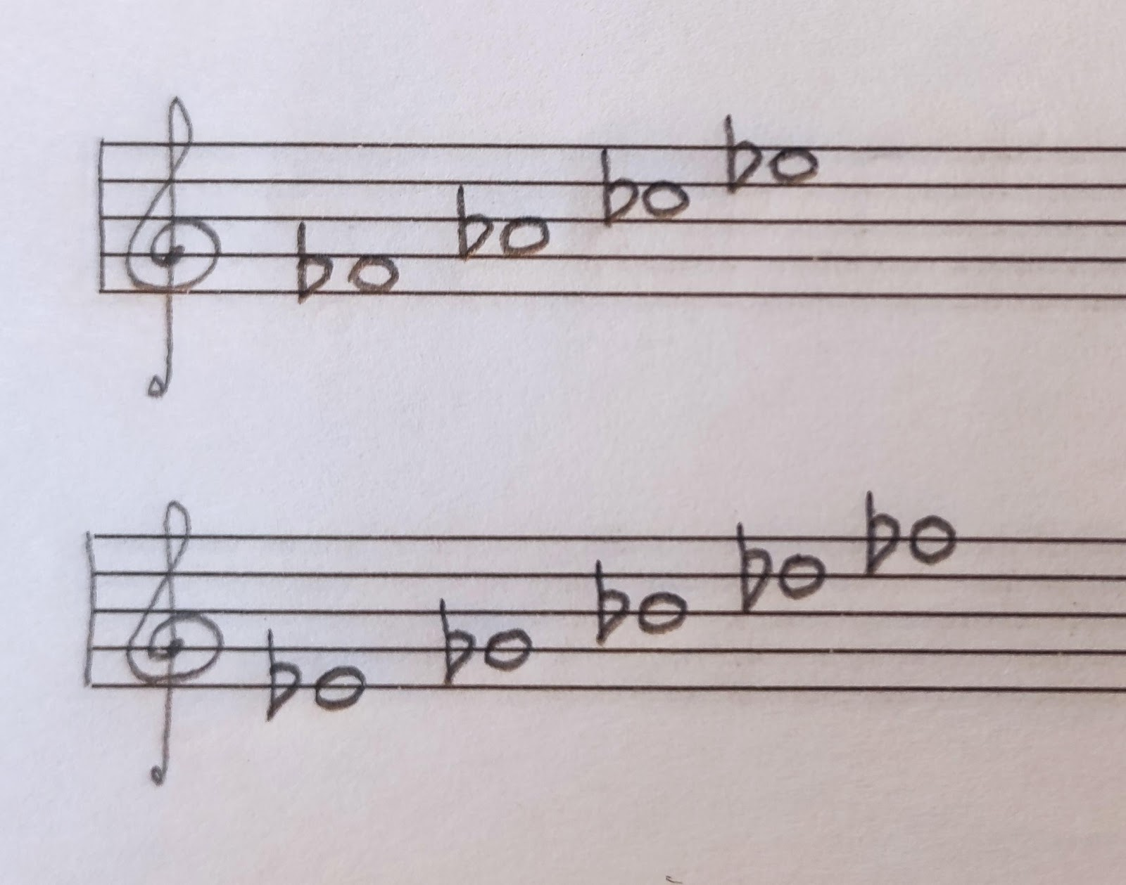
- Чтение ритма с листа:
Продолжаем тренироваться читать ритм с листа. Перепешите ритм себе в тетрадь и выучите его наизусть:
